1. Ficha técnica (Investigación, concepto, colores, etc.)

**Estilo gráfico:** La principal referencia utilizada para el desarrollo de la app es la página web de la marca tesla, que presenta todos sus modelos de forma muy minimalista y sobria permitiendo que el sean los modelos los que destaquen frente a la UI. Así que conceptualmente se busco mantener la línea de la marca para que la app se apareciera como una extensión coherente con el resto del desarrollo de la identidad de la marca. Adicionalmente se intentará continuar con las dinámicas de interacción que se proponen en la página de la marca. Incluidas algunas de las microinteracciones.

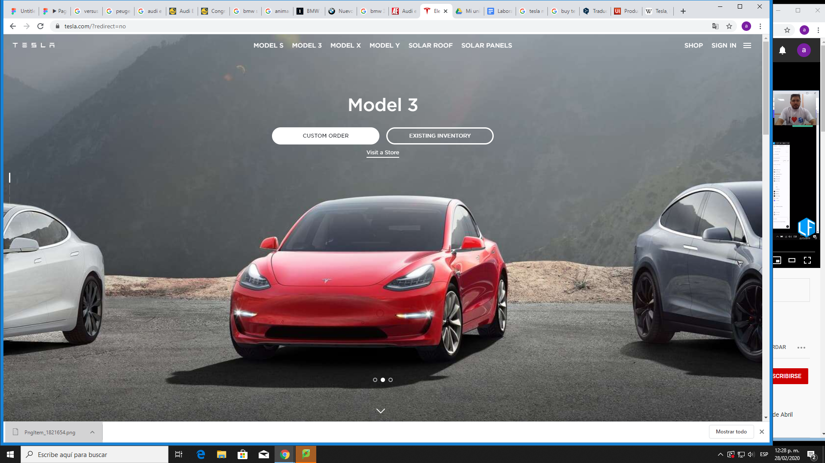

**Tipografía:** Se conservaron las mayúsculas en los títulos, y el uso de las jerarquías jugando con la familia tipográfica. Se seleccionó la fuente de raleway, para agregar además de modernismo le dirá un poco de dinamismo. Se determinaron tamaño y variables específicas de la fuente, para cada uno de los usos, como títulos, botones, mensajes y demás.

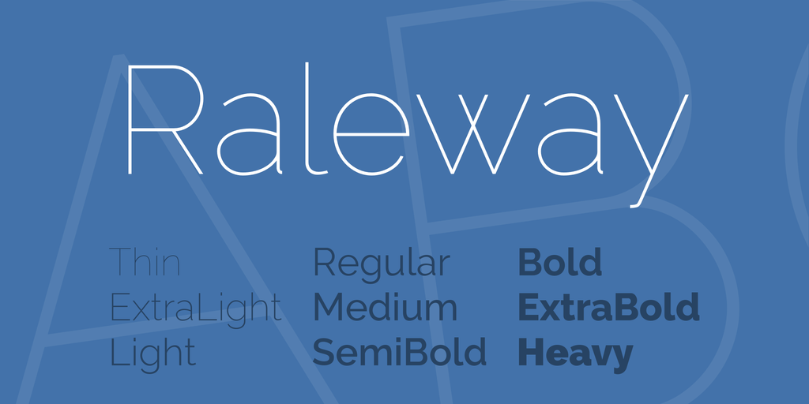

**Paleta de colores:**Los colores a utilizar fueron el rojo, negro y blanco, los cuales constituyen la identidad de la marca, además de tener una gran presencia, elegancia y modernidad. Se continúa la línea trabajada por la marca.



**Referencias de diagramación:**

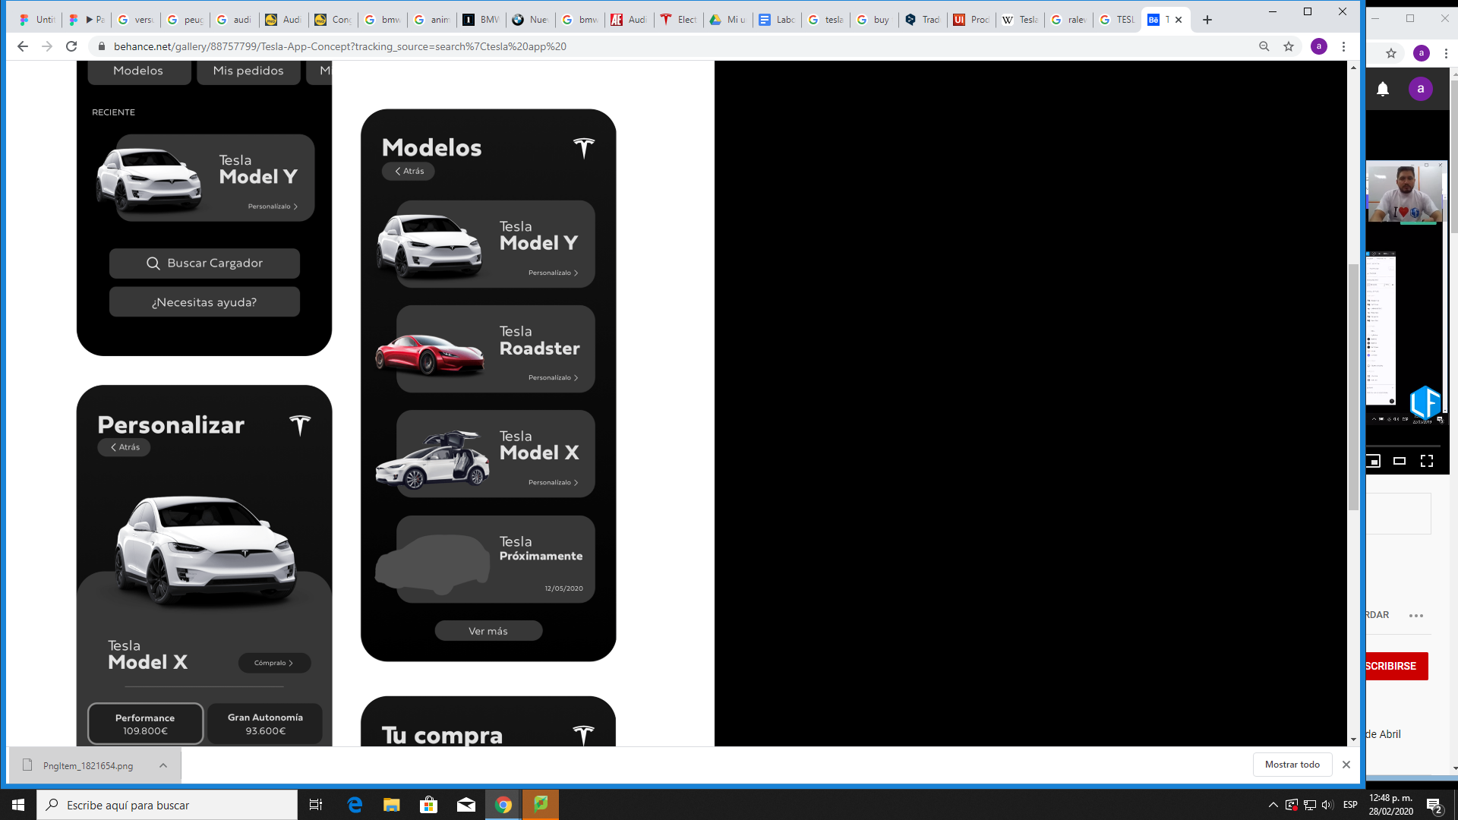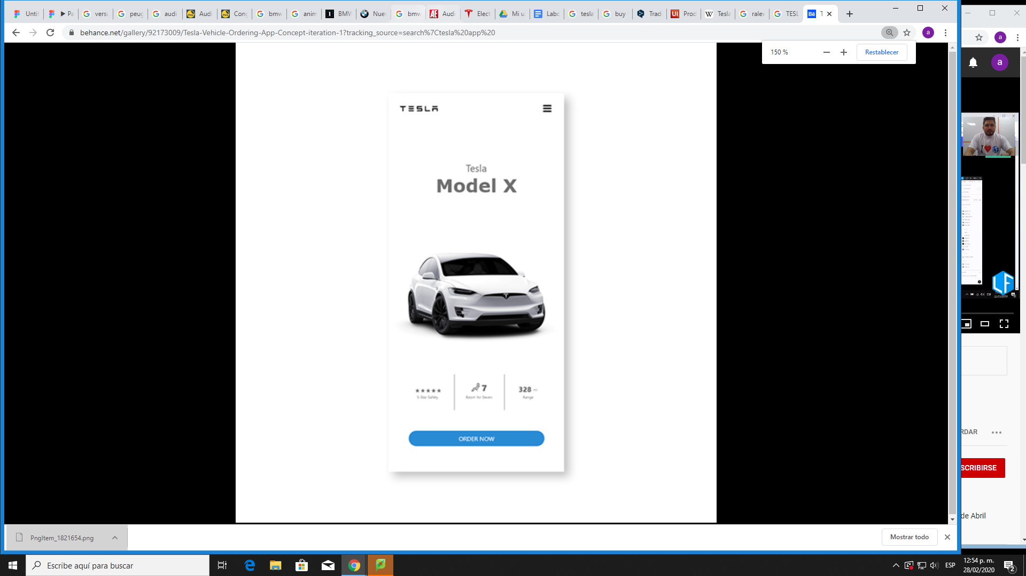

**Patrones de UI a utilizar:**

**Home link**, estará presente durante la gran mayoría de las pantallas del diseño de UI, y permitirá al usuario al dar link sobre el logo de la marca, volverá al home.

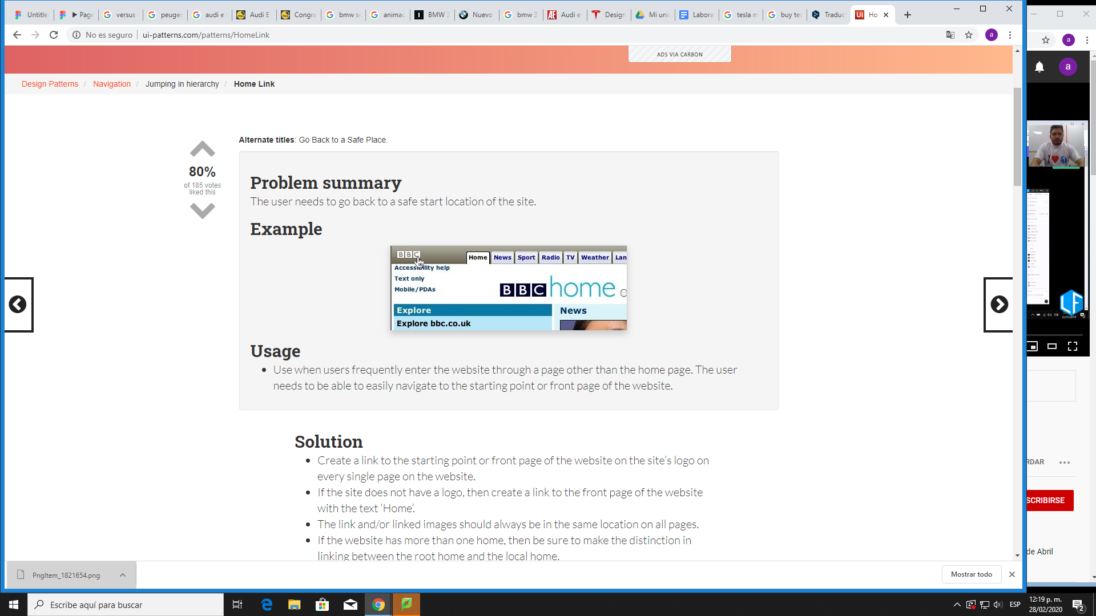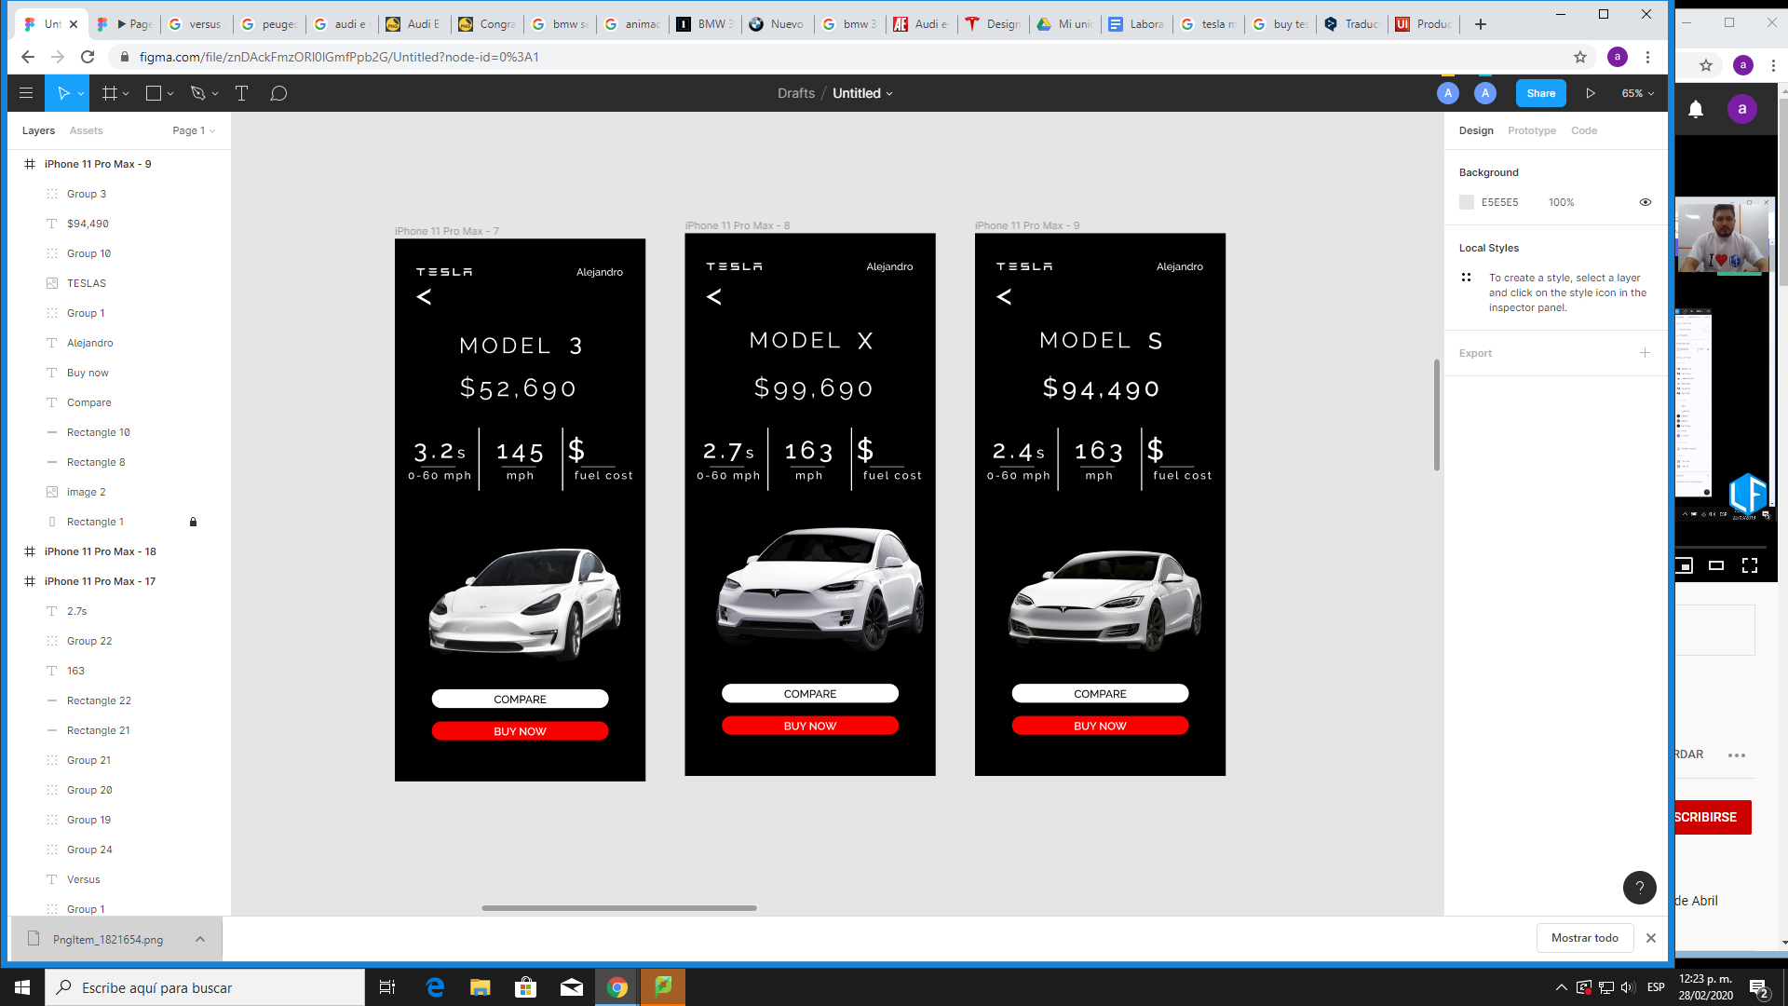

**Input feedback**, facilitara el proceso de rellenar los inputs al brindar un feedback que le permite al usuario saber si ha cometido o no un error al rellenar los parámetros, previniendo

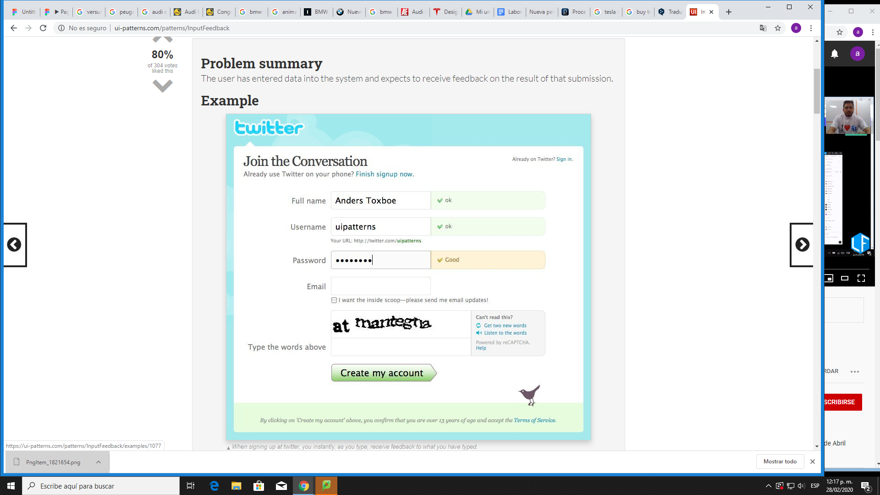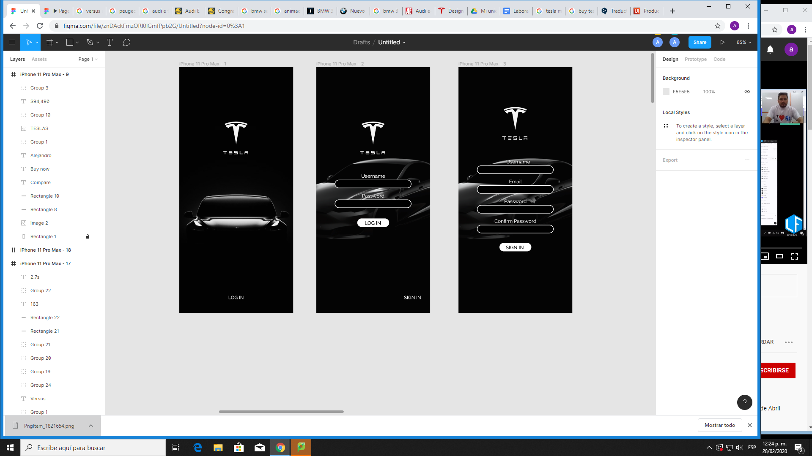

**Product page**, página mostrando la información del producto para facilitar decisión y comparación, cada producto tendrá su respectiva pantalla para brindar una información más completa al usuario sobre el producto de su interés, adicional a esto se diseñó un menú con diferentes modelos a comparar incluyendo uno de su misma categoría.

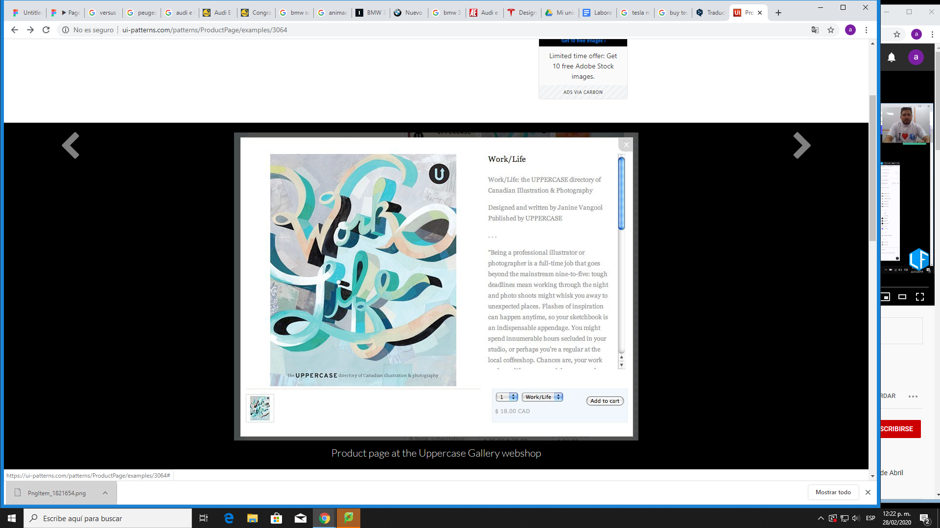

**MVP**

<https://www.figma.com/file/znDAckFmzORl0lGmfPpb2G/Untitled?node-id=0%3A1>

**Bibliografía**

<https://www.behance.net/gallery/88757799/Tesla-App-Concept?tracking_source=search%7Ctesla%20app%20>

<https://www.tesla.com/?redirect=no>

<https://www.behance.net/gallery/92173009/Tesla-Vehicle-Ordering-App-Concept-iteration-1?tracking_source=search%7Ctesla%20app%20>